1553534-李帅-第一章作业

1.算法分析题

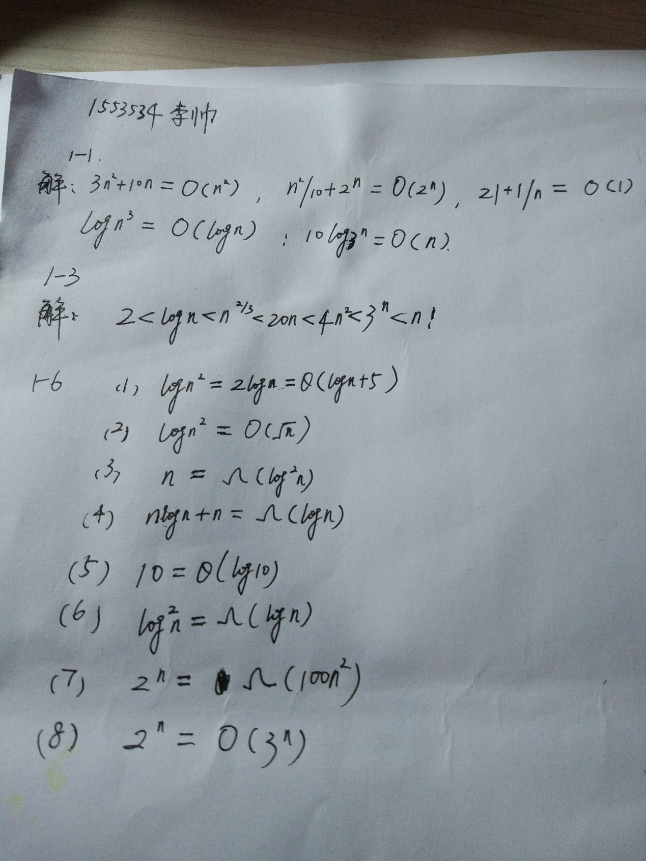

2.算法实现题

1-2 字典序问题

题解分析：

可以采用两个数组，一个存储以第i个字母为首字母长度为j的字符串；

一个数组存储长度为J的所有字符串个数。

输入字符串后，依次根据首字母，第二个字母，第三个字母一直到最后一个字母，相应长度的字符串个数之和，最后再把和加一就是该字符串的位置。

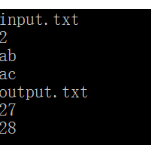

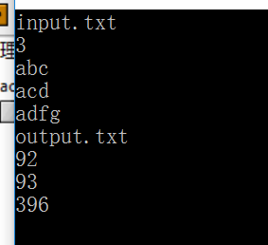

编译器：DEVcpp

代码：

#include<iostream>

#include<vector>

#include<cstring>

#include<string>

using namespace std;

int f(int n)//n!方程

{

int ans=1;

for(int i=1;i<=n;i++)

ans*=i;

return ans;

}

int main()

{

int num[27][7];//以第I个字母为首字母的J长的字符串一共多少个

int sum[7];//j个长度的字符串一共有多少个

memset(num,0,sizeof(num));

memset(sum,0,sizeof(sum));

for(int i=1;i<=26;i++)

for(int j=1;j<=6;j++)

{

num[i][j]=f(26-i)/(f(j-1)*f(27-i-j));

}

for(int j=1;j<=6;j++)

for(int i=1;i<=26;i++)

sum[j]+=num[i][j];

cout<<"input.txt"<<endl;

int n;

string s;

vector<int>location;

cin>>n;

for(int i=0;i<n;i++)

{

cin>>s;

int loc=0;

for(int i=1;i<s.length();i++)

loc+=sum[i];

char ch='a';

for(int i=1;i<s[0]-'a'+1;i++)

loc+=num[i][s.length()];

for(int j=1;j<s.length();j++)

for(int i=s[0]-'a'+1+j;i<s[j]-'a'+1;i++)

loc+=num[i][s.length()-j];

location.push_back(loc+1);

}

cout<<"output.txt"<<endl;

for(int i=0;i<location.size();i++)

cout<<location[i]<<endl;

return 0;

}